3인칭 숄더뷰

시험 기간 문제로 금일 회의는 단축해서 진행하였습니다.  
11/1 금요일 회의안

1. 크래프팅 시스템 컨텐츠 기획

음식: 동물에게서 고기 드랍 -> 날것, 구워먹기, 고기 스튜

적대적 NPC와 싸우려면 체력회복 아이템이 필요할 것 같다.  
음식에 체력회복 기능을 추가하자.  
음식이 너무 단조로우므로 나무를 캘 때 확률적으로 열매도 드랍하게 하자.

제작대, 모닥불, 화로 이런 것이 필요하다.

건축: 벽, 문, 울타리, 함정

울타리는 점프로 넘어 올 수도 있다. 넘어오면 일정량의 피해를 입는다. 내구도 낮음  
벽은 점프로 넘어 올 수 없다. 내구도 높음

함정: 데미지 류 함정, 디버프 류 함정  
덫: 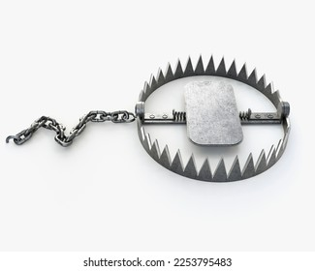데미지 & 잠시 행동 제한을 건다.  
줄을 건드리면 밧줄 또는 돌이 떨어지는 함정: 밧줄(슬로우), 돌(데미지)  
설치 장소를 제한해서 설치가능. Ex) 나무에서 일정거리 안에서만 설치 가능하다.

2. 리소스 수집  
지금까지 찾아본 리소스 종류: 건축관련 리소스, 지형지물(나무, 돌)

함정  
<https://www.fab.com/listings/33e0eab9-574c-4bb5-a5c5-663180b00be3>  
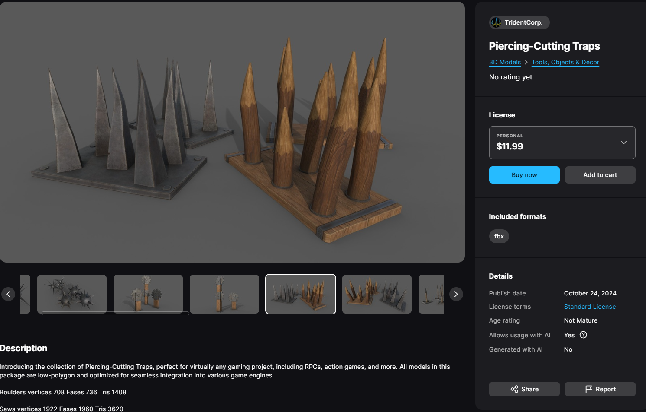

지형  
<https://www.fab.com/listings/d3d4b24d-882f-40ed-a825-b6af3129cf99>  
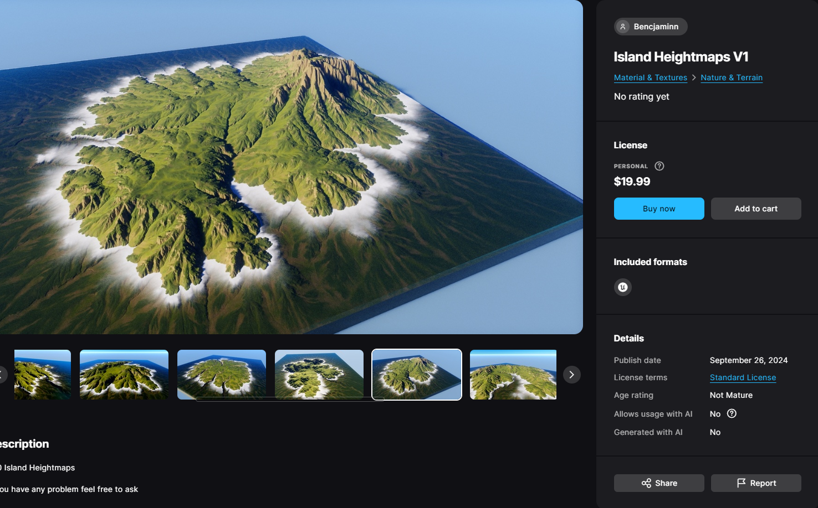

11/8 금요일 6시 10주차 회의안  
1. 9주차 회의 기반 크래프팅 시스템 수치 조정  
2. ppt도 작성 시작하기  
3. High-level 디자인 작성하기